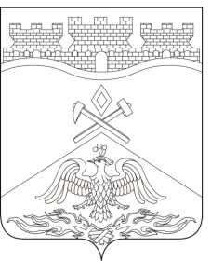
Российская Федерация
Ростовская область
г о р о д Ш а х т ы

ГОРОДСКАЯ ДУМА

РЕШЕНИЕ № 457

54-го заседания городской Думы города Шахты

Принято 19 декабря 2023 года

О внесении изменения в решение городской Думы города Шахты
«Об определении способов реализации полномочий в сфере охраны здоровья в муниципальном образовании «Город Шахты»

В соответствии с Федеральным законом от 06.10.2003 №131-ФЗ «Об общих принципах организации местного самоуправления в Российской Федерации», Федеральным законом от 21.11.2011 №323-ФЗ «Об основах охраны здоровья граждан в Российской Федерации», Областным законом от 29.02.2012 №798-ЗС «Об охране здоровья жителей Ростовской области», Уставом муниципального образования «Город Шахты», городская Дума города Шахты

РЕШИЛА:

- Внести в решение городской Думы города Шахты от 25.07.2023 №394
«Об определении способов реализации полномочий в сфере охраны здоровья в муниципальном образовании «Город Шахты» следующее изменение:
- пункт 1 части 1 дополнить подпунктом «в» следующего содержания:
«в) ежегодной компенсационной выплаты в размере 1/3 стоимости обучения врачам государственных медицинских организаций, обучающимся по образовательным программам высшего образования – программам ординатуры;».
- Настоящее решение вступает в силу со дня его официального обнародования, но не ранее 1 сентября 2024 года.
- Контроль за исполнением настоящего решения возложить на заместителя главы Администрации города Шахты О.В. Тхак и комитет городской Думы города Шахты по социальной политике (В.С. Фомин).

Председатель городской Думы –
глава города Шахты К. Корнеев

19 декабря 2023 года
Разослано: Министерству региональной политики и массовых коммуникаций РО, Администрации города Шахты, прокуратуре, СМИ, дело.

